Министерство науки и высшего образования Российской Федерации

Федеральное государственное автономное образовательное учреждение высшего образования

«МОСКОВСКИЙ ПОЛИТЕХНИЧЕСКИЙ УНИВЕРСИТЕТ»

(МОСКОВСКИЙ ПОЛИТЕХ)

ЛАБОРАТОРНАЯ РАБОТА 1.2.1

По курсу Проектирование пользовательских интерфейсов в веб

Определение требований к проектированию интерфейса сайта

ТЕМА

**«САЙТ ПО ПРОДАЖЕ ТЕХНИКИ SAMSUNG»**

Выполнил Андронов Денис Андреевич Гр. 241-321

**Проверила**

**Натур ВВ**

**Пухова ЕА**

**Москва 2025**

**Лабораторная работа №1.2.1**

**ОПРЕДЕЛЕНИЕ ТРЕБОВАНИЙ К ПРОЕКТИРОВАНИЮ ИНТЕРФЕЙСА САЙТА**

**Цель работы:** сформулировать требования, необходимые для проектирования интерфейса сайта

**Задачи:** Для разработки пользовательского интерфейса сайта необходимо:

1. Выбрать тематику и продумать дизайн сайта
2. Провести анализ пяти подобных сайтов (эвристический анализ). Найти достоинства и недостатки интерфейса и функционала. Дать в тексте отчета комментарии по использованию в проектном сайте достоинств аналогов. Для изучения трафика веб-сайтов рекомендован SimilarWeb.com
3. Разработать (составить) вопросы к потенциальному заказчику (бриф).
4. Разработать (составить) вопросы к потенциальным пользователям сайта.
5. Получить ответы на вопросы брифов.
6. Проанализировать (дать осмысленные комментарии) полученную информацию.
7. Сформулировать и записать в отчете требования к разработке интерфейса сайта и мобильного приложения по выбранной тематике. Сформулировать требования: пользовательские, функциональные, бизнес-требования, монетизацию, масштабируемость.

**Эвристика** – совокупностьприемов и методов, облегчающих решение познавательных, конструктивных, практических задач.

**Бизнес-требования** определяют высокоуровневые цели организации или клиента (потребителя) – заказчика разрабатываемого продукта.

**Пользовательские требования** описывают цели/задачи пользователей системы, которые должны достигаться/выполняться пользователями при помощи создаваемой программной системы. Эти требования часто представляют в виде вариантов использования.

**Масштабируемость –**способность устройства увеличивать свои возможности

**Монетизация —** это процесс заработка на создаваемом  цифровом контенте. Это могут быть статьи, видеоролики или подкасты.

Для данной лабораторной работы я выбрал минималистичную тематику, в соответствии с чем и был выполнен дизайн сайта. Тематика сайта предполагает использование минималистичных цветов, элегантных шрифтов и изображений, отражающих тематику магазина. Дизайн должен быть минималистичным, но в то же время привлекательным и функциональным. Я выбрал 5 сайтов-аналогов и провел сравнение между ними:

1. **Samsung Official store**

**Сайт:** <https://shop.samsung.ru/>

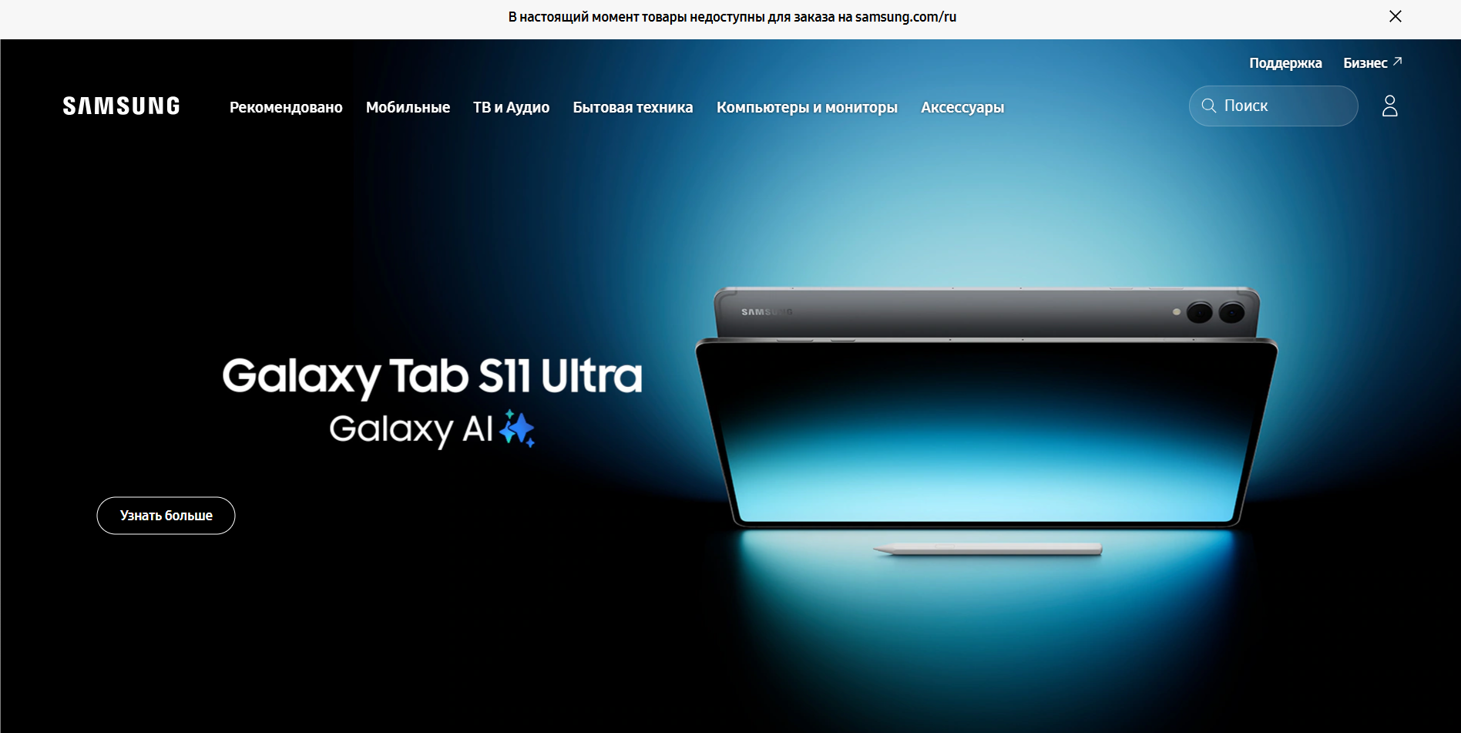

Достоинства:

- Официальная продукция с гарантией

- Полный каталог техники Samsung

- Профессиональные консультации

- Регулярные акции и скидки

- Удобная система доставки

Недостатки:

- Высокие цены по сравнению с маркетплейсами

- Ограниченный ассортимент аксессуаров

- Сложная навигация между категориями

2. **Samsung.com**

**Сайт:** <https://www.samsung.com/ru/home-appliances/>

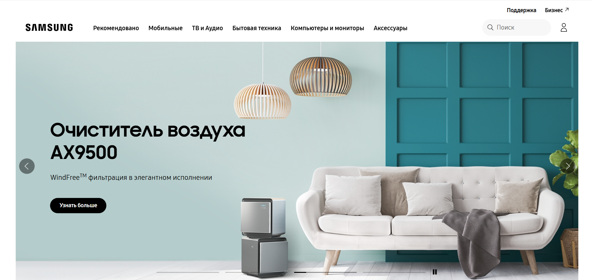

Достоинства:

- Широкий ассортимент продукции

- Конкурентные цены

- Удобная система фильтрации

- Быстрая доставка

- Отзывы реальных покупателей

Недостатки:

- Перегруженный интерфейс

- Навязчивая реклама

- Сложности с возвратом товара

3. **Samsungstore**

**Сайт:** <https://www.samsungstore.ru/catalog/bytovaya_tekhnika/>

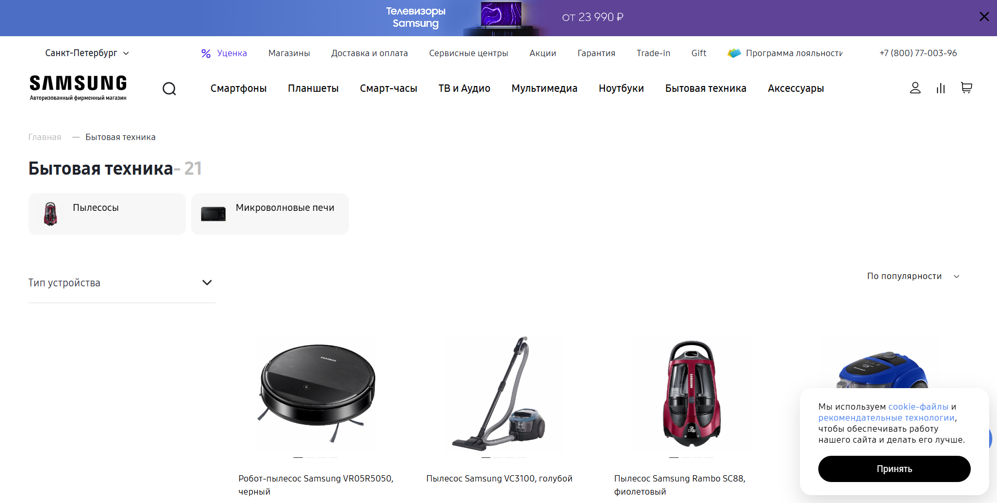

Достоинства:

- Широкий выбор техники

- Возможность покупки в рассрочку

- Программа трейд-ин

- Удобное мобильное приложение

- Кэшбэк и бонусы

Недостатки:

- Высокие цены

- Не всегда актуальное наличие

- Сложная система бонусов

4. **Galaxy store**

**Сайт:**  <https://galaxystore.ru/>

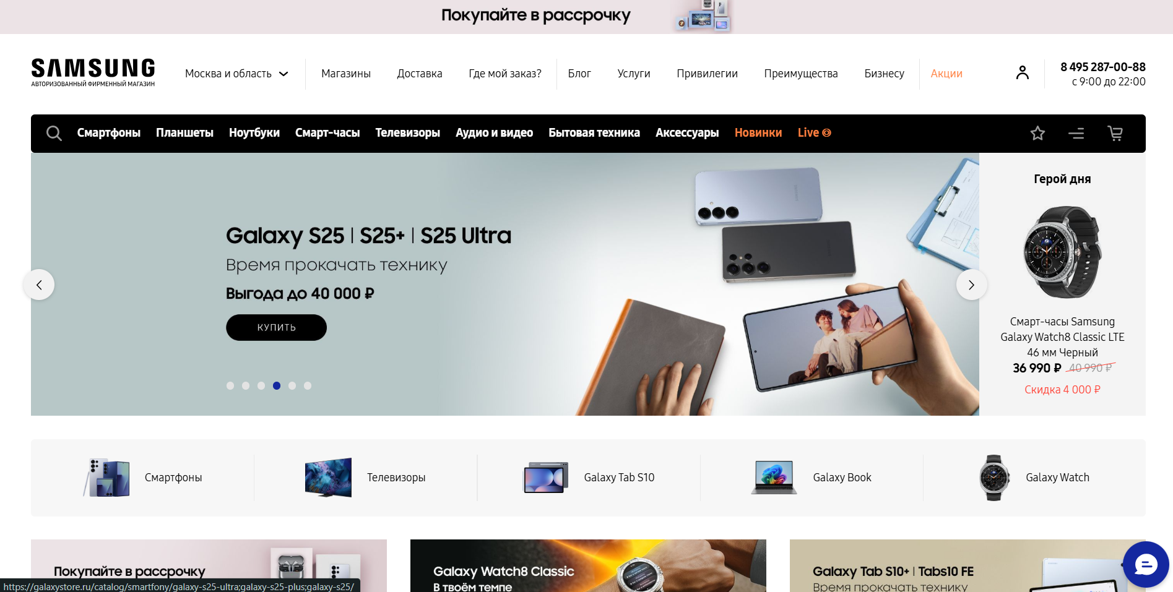

Достоинства:

- Удобная навигация по категориям

- Подробные описания товаров

- Регулярные акции и распродажи

- Профессиональные консультации

Недостатки:

- Ограниченный ассортимент

- Высокие цены

- Неудобная корзина покупок

- Медленная загрузка страниц

5. **Samsung-shops**

**Сайт:** https://samsung-shops.ru/

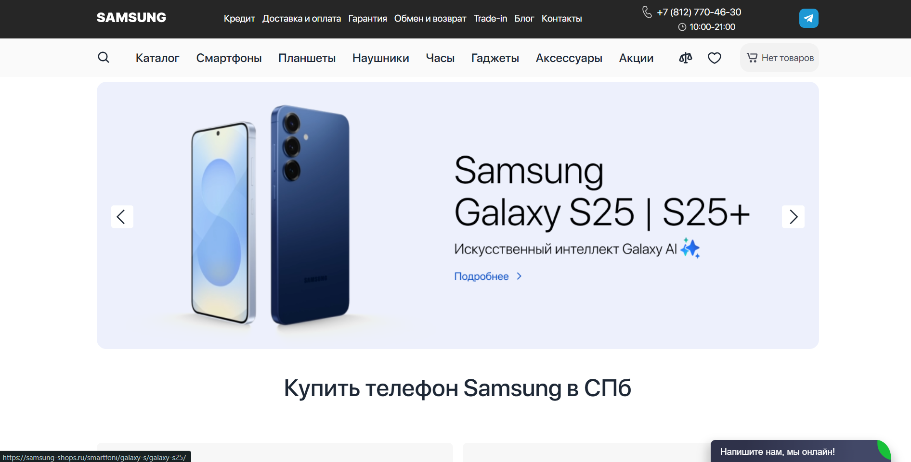

Достоинства:

- Хорошая система поиска

- Удобное сравнение товаров

- Подробные отзывы покупателей

- Конкурентные цены

- Быстрая обработка заказов

Недостатки:

- Неполная информация о товарах

- Сложности с возвратом

- Ограниченные способы оплаты

- Неудобный мобильный интерфейс

|  |  |  |  |
| --- | --- | --- | --- |
| Сайт | Структура | Функциональность | Дизайн |
| Samsung Official | Header: лого, навигация, поиск, корзина, вход. Body: промо, категории, новинки, рекомендации. Footer: контакты, документы, соцсети. | Официальная гарантия, полный каталог, профессиональные консультации, система предзаказа, трейд-ин программа. | Фирменный стиль Samsung, сине-белая гамма, минимализм, адаптивный дизайн. |
| Samsung.com | Header: лого, меню категорий, поиск, сравнение, корзина. Body: акции, хиты продаж, рекомендации, отзывы. Footer: информация, услуги, контакты. | Сравнение товаров, расширенная фильтрация, покупка в кредит, отзывы покупателей, быстрая доставка. | Функциональный дизайн, светлая тема, синие акценты, удобная навигация. |
| Samsungstore | Header: лого, поиск, избранное, корзина, профиль. Body: баннеры акций, категории, популярные товары, услуги. Footer: о компании, услуги, контакты. | Рассрочка 0%, трейд-ин, услуги установки, видеообзоры, программа лояльности, кэшбэк. | Современный дизайн, красные акценты, удобные фильтры, адаптивная верстка. |
| Galaxy Store | Header: лого, навигация, поиск, корзина, вход. Body: промо-акции, новинки, популярные товары, отзывы. Footer: контакты, документы, соцсети. | Эксклюзивные модели, предзаказ новинок, профессиональные консультации, программа лояльности, услуги установки. | Фирменный стиль, темная тема, синие акценты, премиальный дизайн. |
| Samsung-shops | Header: лого, поиск, корзина, контакты, вход. Body: акционные предложения, популярные товары, отзывы, услуги. Footer: о компании, гарантия, документы. | Быстрый заказ, сравнение товаров, отзывы покупателей, различные способы оплаты, услуги доставки. | Минималистичный дизайн, синие акценты, простой интерфейс, быстрая работа. |

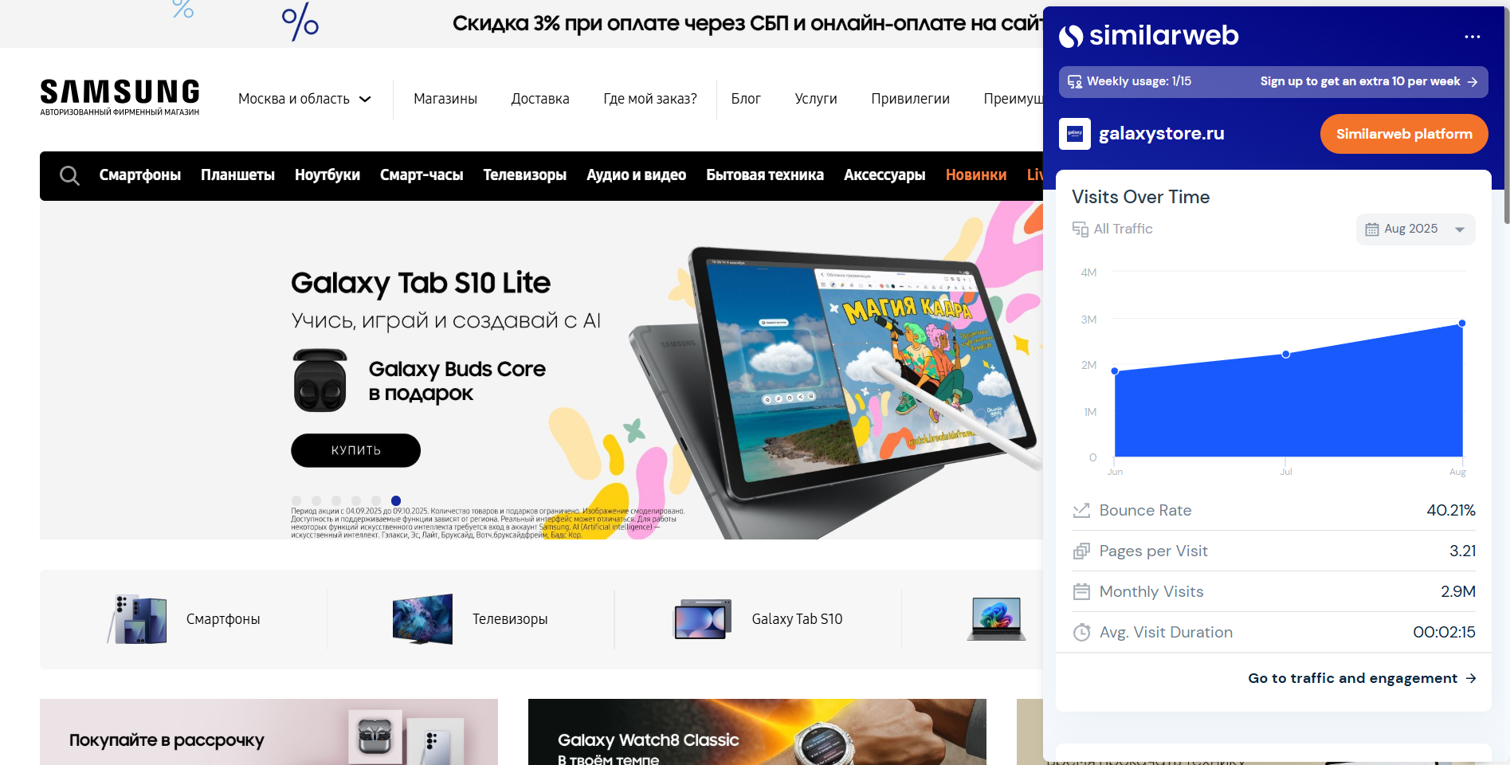

|  |  |  |  |  |  |
| --- | --- | --- | --- | --- | --- |
| Показатель | Samsung Official | Samsung.com | Samsungstore | Galaxy Store | Samsung-shops |
| Пос/месяц | 2.1M | 3.5M | 1.8M | 0.9M | 0.7M |
| Время на сайте | 5:20 | 6:45 | 4:30 | 3:15 | 4:10 |
| Показатель отказов | 35% | 28% | 42% | 45% | 38% |
| Страниц/визит | 4.2 | 5.8 | 3.5 | 2.8 | 3.2 |
| Основная аудитория | 25-44 | 18-45 | 30-50 | 25-34 | 25-45 |

**Бриф**

**Вопросы к потенциальному заказчику**:

1. Какова основная цель создания интернет-магазина?

Цели: увеличение продаж, укрепление бренда, предоставление клиентам полной информации о продуктах и сервисах, а также сбор данных о поведении и предпочтениях аудитории.

2. На какую целевую аудиторию ориентирован проект?

Пользователи 25-45 лет, ценящие качество, технологичность и бренд.

3. Какие ключевые функции должны быть реализованы?

Удобный поиск с фильтрами, личный кабинет, сравнение товаров, система оценок/отзывов, интеграция с системами доставки, уведомления о статусе заказа и акциях.

4. Нужна ли интеграция с системами учета?

Да, интеграция с CRM системой важна для автоматизации управления ценами, заказами и клиентами.

5. Какие способы оплаты и доставки предусмотреть?

Онлайн-оплата картой, Apple Pay / Google Pay, кредит/рассрочка, оплата при получении (наличными/картой).

Доставка: Собственная курьерская служба (для крупных городов), партнерские службы доставки (СДЭК, Boxberry), самовывоз из фирменных магазинов Samsung или пунктов выдачи.

6. Как планируется привлечение клиентов?

Контекстная и медийная реклама (Яндекс.Директ, Google Ads).

* SEO-продвижение.
* Email-маркетинг и SMS-рассылки.
* Партнерские программы и кэшбэк-сервисы.
* Продвижение в социальных сетях (VK, Telegram, YouTube).
* Программа лояльности для постоянных клиентов.

**Вопросы к потенциальным пользователям сайта**:

1. Как часто вы покупаете онлайн?

Покупаю онлайн регулярно (1+ раз в месяц).

1. Часто ли вы покупаете технику Samsung?

2-4 раза в год

1. Что для вас важно при выборе интернет-магазина?

Надежность магазина, цена, официальная гарантия, скорость доставки, удобство сайта.

1. Какие функции должны быть на сайте?

сравнение товаров, подробные характеристики, фильтры, отзывы.

1. Какой способ оплаты предпочитаете?

онлайн-картой или при получении.

1. Важна ли для вас быстрая доставка?

Да, это ключевой фактор при принятии решения.

1. Готовы ли платить больше за официальную гарантию?

В некоторых случаях(особенно когда товар дорогостоящий)

**Требования**

Отчет по требованиям к разработке интерфейса сайта и мобильного приложения для магазина техники Samsung:

Пользовательские требования:

- Чистый, современный, минималистичный, соответствующий гайдлайнам бренда Samsung. Использование фирменной цветовой палитры, высококачественных изображений и видео.

- Умная поисковая строка с автодополнением и исправлением опечаток, расширенные фильтры по ключевым характеристикам: цена, диагональ экрана, объем памяти, тип процессора, разрешение камеры и т.д. Возможность сортировки (по цене, популярности, новизне, рейтингу).

- Подробные карточки товаров с характеристиками

- Система отзывов и оценок

- Личный кабинет с историей заказов

- Сравнение товаров

- Уведомления о скидках и акциях

Функциональные требования:

- Каталог товаров с категориями

- Корзина и оформление заказа

- Система оплаты (онлайн, при получении)

- Интеграция со службами доставки

- Система скидок и бонусов

- Мультиязычная поддержка

- Мобильная версия

Бизнес-требования:

- Увеличение объема продаж

- Повышение среднего чека

- Увеличение лояльности клиентов

- Сбор аналитики о предпочтениях

Монетизация:

- Прямые продажи товаров

- Партнерские программы

- Продажа дополнительных услуг

- Рекламные размещения

- Программа лояльности

Масштабируемость:

- Возможность добавления новых категорий

- Интеграция с новыми поставщиками

- Поддержка увеличения трафика

- Масштабирование базы данных

- Добавление новых функций

Эти требования обеспечат эффективную разработку и успешное функционирование сайта и мобильного приложения для покупки техники Samsung, обеспечивая удовлетворение потребностей клиентов и достижение бизнес-целей.

**Контрольные вопросы**

1. **Основные типы сайтов и их характеристики.**

Основные типы сайтов и их характеристики:

* Статический сайт: Состоит из набора HTML-страниц, обычно не требует частого обновления содержимого. Используется в основном для представления информации о компании, услугах или продуктах.
* Динамический сайт: Использует базу данных для хранения и обновления контента. Может включать интерактивные элементы, такие как формы, комментарии и личные кабинеты.
* Электронная коммерция (E-commerce) сайт: Предоставляет возможность онлайн-покупок и оплаты. Включает каталог товаров, корзину покупок, систему оплаты и управление заказами.
* Портал: Сайт, объединяющий различные сервисы и ресурсы в одном месте. Может включать новости, форумы, почту и другие функции.
* Блог: Сайт, где авторы публикуют регулярные обновления на определенные темы. Обычно включает комментарии и социальное взаимодействие.

1. **Что такое эвристический анализ? Методика проведения эвристического анализа.**

Эвристический анализ - это метод оценки пользовательского интерфейса, при котором экспертные оценщики используют эвристики (общие принципы проектирования интерфейса) для выявления потенциальных проблем и недостатков. Методика проведения эвристического анализа включает следующие шаги:

* Выбор эвристик: Определение набора эвристик, которые будут использоваться для анализа.
* Оценка интерфейса: Эксперты оценивают интерфейс с использованием выбранных эвристик, выявляя проблемные места.
* Документирование результатов: Фиксация всех обнаруженных проблем и предложений по их устранению.
* Анализ результатов: Суммирование и анализ выявленных проблем с целью их приоритизации и разработки рекомендаций.

1. **Что такое «бриф». Какие вопросы он должен содержать?**

Бриф - это документ, содержащий основные требования и цели проекта, который создается заказчиком и предоставляется исполнителю. Он должен содержать следующие вопросы:

* Цель проекта.
* Описание компании и ее ценностей.
* Целевая аудитория.
* Ожидаемые результаты.
* Бюджет и сроки проекта.
* Требования к функциональности и дизайну.

1. **Как правильно сформулировать цель и задачи проектирования интерфейса информационной системы?**

Цель проектирования интерфейса - это общий результат, который необходимо достичь. Например: "Создать удобный и интуитивно понятный интерфейс для увеличения удовлетворенности пользователей и повышения эффективности использования информационной системы".

Задачи проектирования интерфейса - это конкретные шаги, которые необходимо предпринять для достижения цели. Например: "Изучить потребности и предпочтения целевой аудитории", "Разработать прототип интерфейса и провести тестирование на пользователей", "Улучшить навигацию и внешний вид интерфейса на основе обратной связи".

1. **Каким требованиям должен отвечать проектируемый интерфейс?**

Требования к проектируемому интерфейсу:

* Интуитивность и простота использования.
* Соответствие потребностям и ожиданиям целевой аудитории.
* Эффективная навигация и структура.
* Понятность и информативность элементов интерфейса.
* Визуальная привлекательность и согласованность дизайна.
* Адаптивность к различным устройствам и разрешениям экранов.
* Быстродействие и отзывчивость интерфейса.
* Совместимость с различными браузерами и операционными системами.

**Вывод**

Проведенный анализ конкурентов показал, что наиболее успешными являются сайты, сочетающие в себе фирменный стиль бренда (Samsung Official, [Samsung.com](https://samsung.com/)) с удобным и функциональным интерфейсом (Samsungstore, Samsung-shops). К критически важным элементам, которые должны быть реализованы в моем сайте, относятся: умный поиск с расширенной фильтрацией, система сравнения товаров, подробные карточки с характеристиками и отзывами, а также упрощенный процесс оформления заказа.